GROHE Allure Brilliant Bademantelhaken

GROHE

Eigenschaften

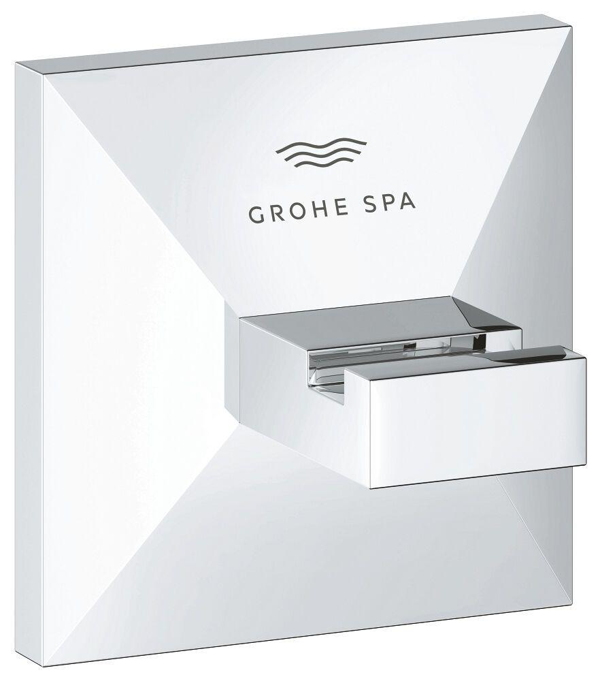

HAN:

40897000

Farbton

nach Hersteller-Farbkarte

Oberfläche

poliert, verchromt

Werkstoff

Messing

Tiefe (mm)

38,00

Ausführung Abdeckrosette

quadratisch

Anzahl der Haken

1,00

Glue mounting

false

Mit Türstopperfunktion

nein

Profil

ohne